學校
一年級–報時
工作紙 3
姓名： ( ) 班別：1_____
日期：

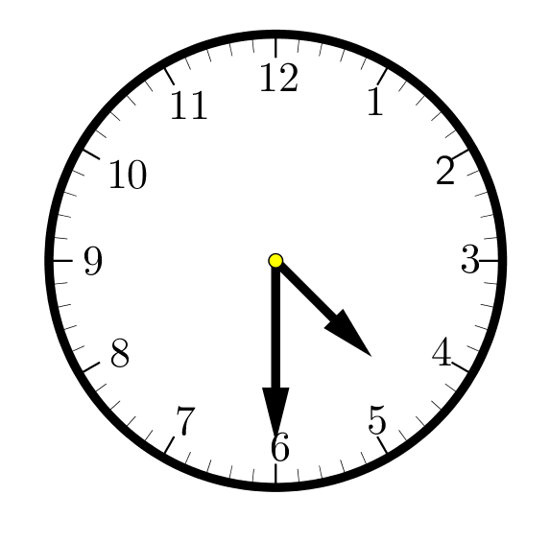
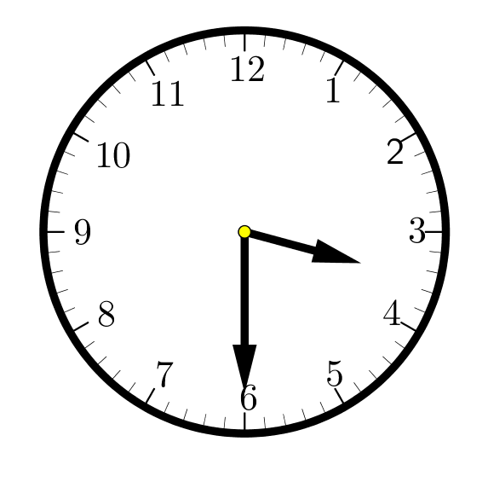
為以下時鐘寫上正確的時間。
1. 2.

_____時半 _____時半
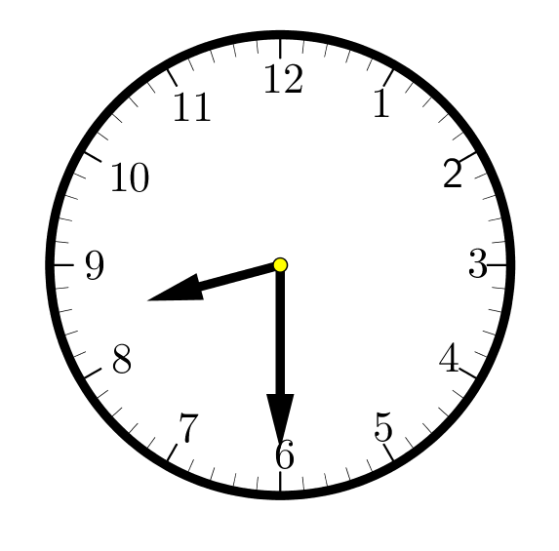
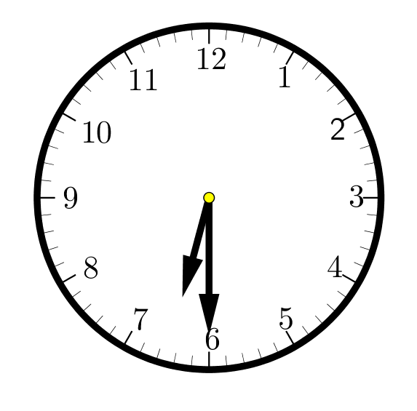
3. 4.

_____時半 _____時半
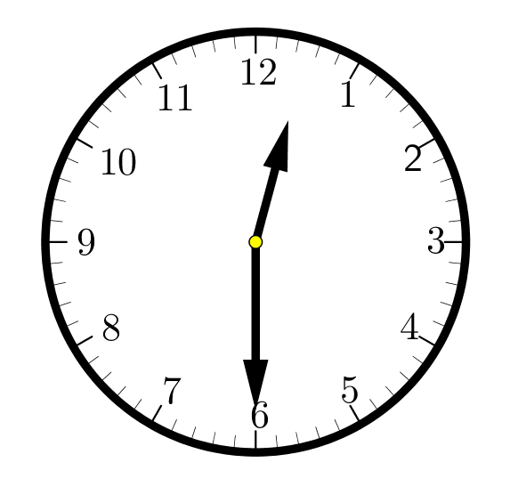
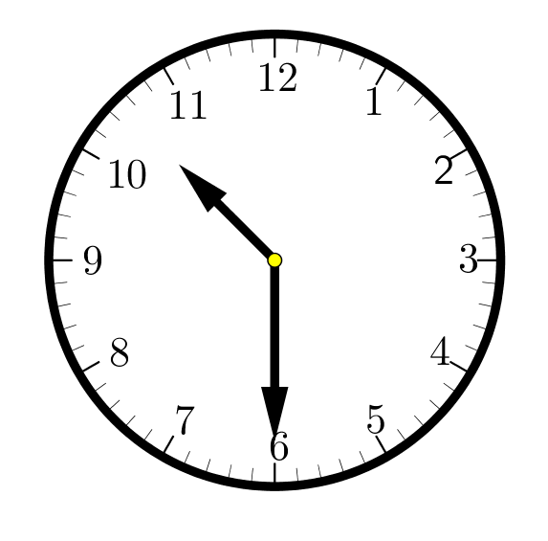
5. 6.

_____時半 _____時半

